Лот № 6
набережная пруда Нижнего
(54°43'39.2"N 20°31'12.0"E)

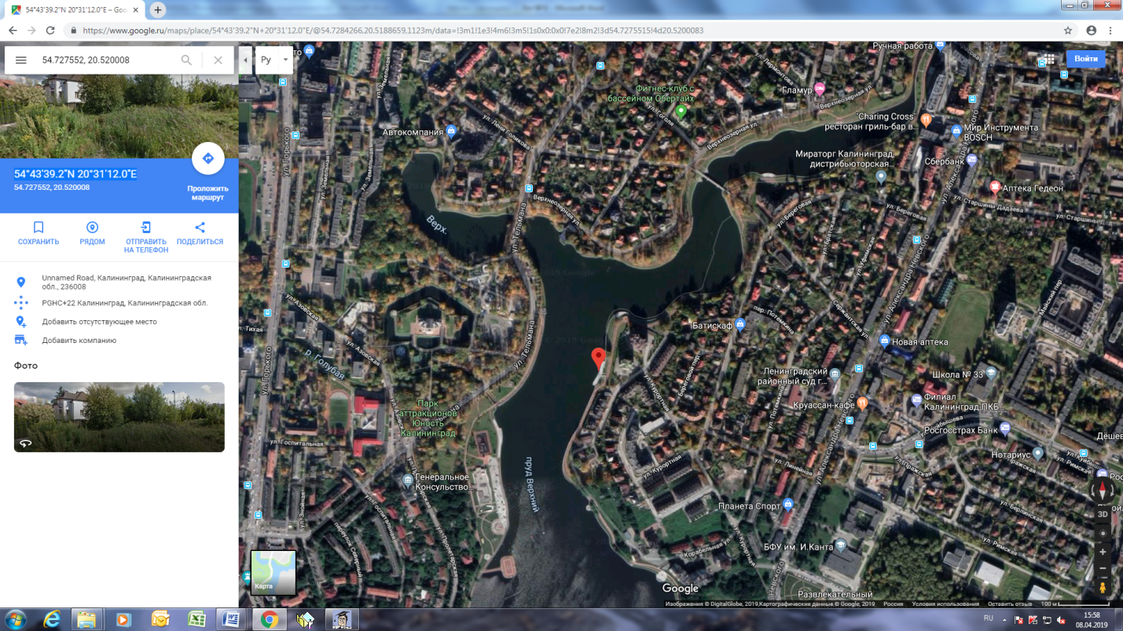
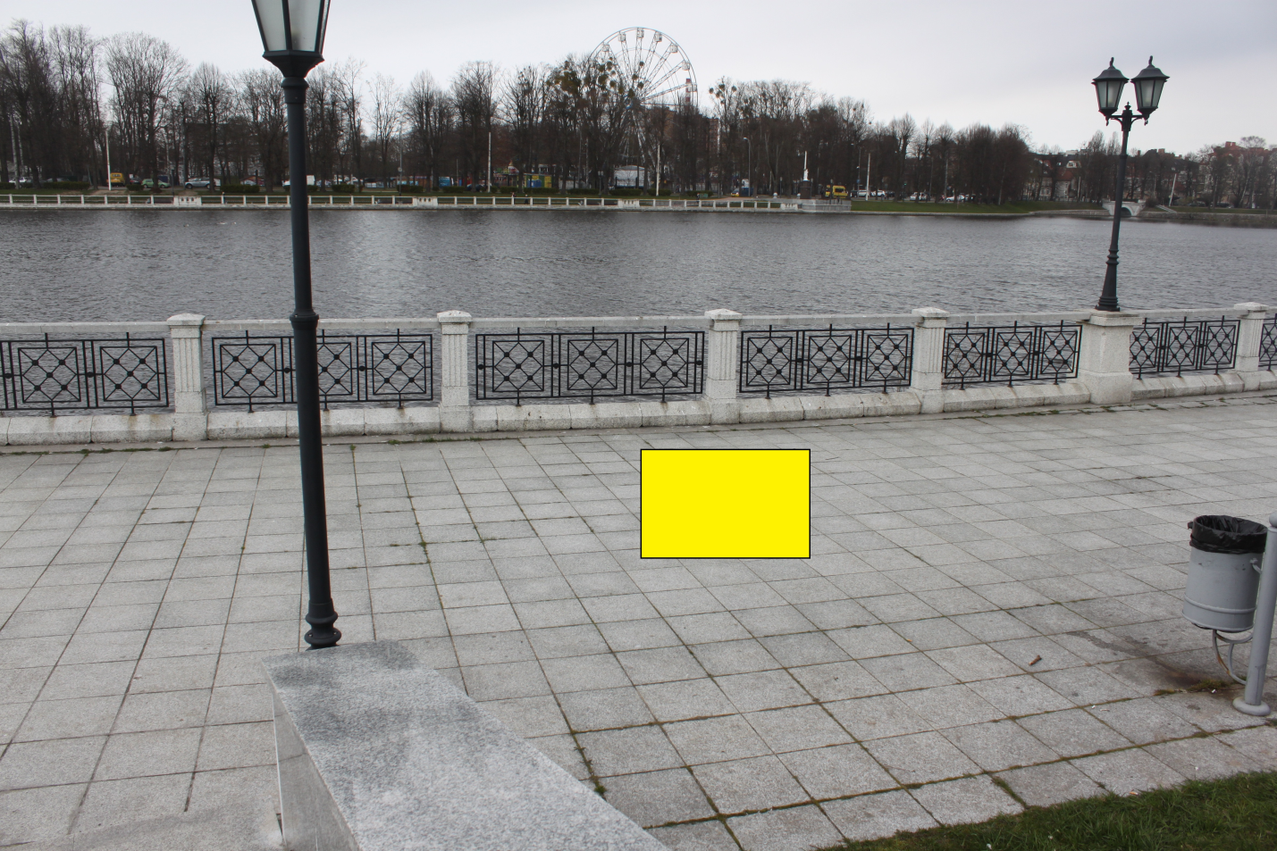

(1 м х 1 м = 1 кв. м)

